新 书 推 荐

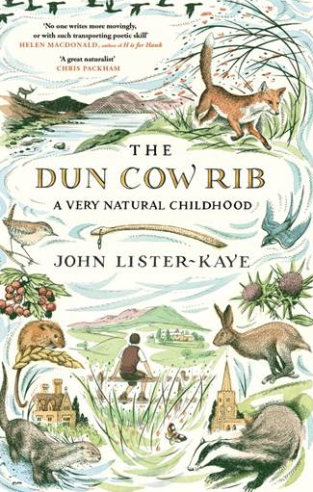
中文书名：《牛肋骨：自然之子》
英文书名：The Dun Cow Rib: A Very Natural Childhood
作 者：Sir John Lister-Kaye
出 版 社：Canongate
代理公司：Felicity Bryan/ANA/ Susan Xia
页 数：336页
出版时间：2017年8月
代理地区：中国大陆、台湾
审读资料：电子稿
类 型：传记回忆录/ 科普

内容简介：

约翰·利斯特－凯伊毕生探索、保护和赞美英国自然风光和野生物种。他的回忆录《牛肋》描绘了一个孩子如何认识到大自然之美。

约翰·利斯特－凯伊度过了愉快的童年-翻过树篱，追逐鸟儿和小动物，在阁楼里养鸽子，绕着花园跟踪狐狸 - 完美地实习了毕生两大爱好: 探索自然的神奇，并且通过写作记录下它们。他的历险记始于搬到苏格兰高地，倒与加文·马克斯维尔一起工作，成立 Aigas Field Centre ---为了纪念了他了不起的母亲。明智和深情地赞美了英国的自然风光。

作者简介：
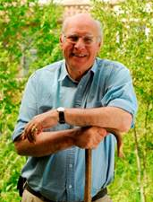
约翰·利斯特－凯伊（Sir John Lister-Kaye）是著名的博物学家和自然环境保护主义者。他离开大学后，在工业领域服务，但他目睹了1967年托里海峡超级油轮事故引起的生态灾难以后，离开了工业界。1967年，他搬到博物学家和作家加文·马克斯维尔在苏格兰的家里，协助写书和建立私人动物园。马克斯维尔死后，他写了第一部书《白岛》 （ The White Island），纪念他和马克斯维尔一起度过的时光。 他留在高地，后来建立了Aigas Field Centre。他后来的书《地球转动之歌》（Song of the Rolling Earth ，2003）及其续集《自然之子》（Nature’s Child ，2004） 、《水边》（At The Water’s Edge ，2010）、《早晨的诸神》（ Gods of the Morning ，2015 ）行销全世界。

他获得 OBE 自然保护奖、苏格兰皇家地理学会（ the Royal Scottish Geographical Society）的 Geddes自然保护奖，也是苏格兰皇家地理学会的荣誉会员，以自然写作获得荣誉博士学位。《早晨的诸神》（ Gods of the Morning ）获得理查德·杰弗斯协会（ the Richard Jefferies Society）奖。

媒体评价：

“本书充满抒情，以真正博物学家的眼光，观察季候晨昏的变化，人与兽在严冬的艰难体验，自己在荒野的见闻，从渡鸦到小蜘蛛。他在自家浴室研究秃鼻乌鸦，想起了理查德·杰弗斯观察的同类物种，将各方面的观察汇集成书。《早晨的诸神》（ Gods of the Morning ）说明他熟悉苏格兰本地的荒野和乡野，正如理查德·杰弗斯熟悉威尔特郡本地环境。两位作者都擅长以娴熟的文笔，描绘本地的芸芸众生。理查德·杰弗斯协会作家奖的杰出得主约翰·利斯特－凯伊以简单而传神的风格，概括了自然带来的愉悦。”

---- The Panel of Judges

谢谢您的阅读！
请将反馈信息发至：夏蕊（Susan Xia）
安德鲁·纳伯格联合国际有限公司北京代表处
北京市海淀区中关村大街甲59号中国人民大学文化大厦1705室
邮编：100872
电话：010-82504406
传真：010-82504200
Email：susan@nurnberg.com.cn
网址：http://www.nurnberg.com.cn
微博：http://weibo.com/nurnberg
豆瓣小站：http://site.douban.com/110577/

